臺北市立美術館．展覽新聞稿
發稿單位：行銷推廣組
發稿日期：2022.01.14
聯絡人：劉惠平 02-2595-7656 ext.111（hpliu-tfam@mail.taipei.gov.tw）
高子衿 02-2595-7656 ext.110（tckao-tfam@mail.taipei.gov.tw）

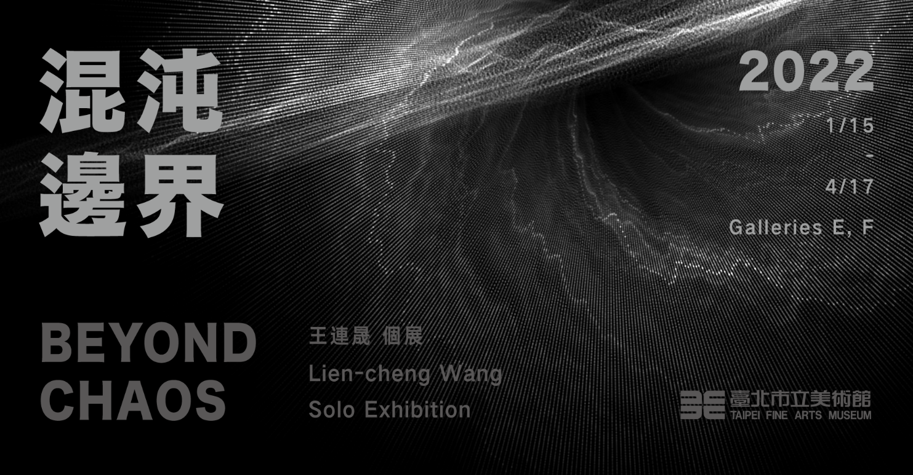
混沌邊界──王連晟個展
Beyond Chaos – Lien-cheng, Wang Solo Exhibition
展期：2022.01.15 -2022.04.17
地點：臺北市立美術館 地下樓E、F展覽室

臺北美術獎首獎王連晟個展「混沌邊界」
人類心智與機器運算的交鋒

「混沌邊界──王連晟個展」自1月15日至4月17日於臺北市立美術館（北美館）展出，此為2018年「臺北美術獎」首獎王連晟的全新創作。本展除了延續藝術家先前創作的脈絡，探討資料與運算所築構的網路系統，在人工智能發展下所形成的複雜且龐然集合體，如何感知及回應世界，並進一步探問此混亂／隨機／有機的系統中形塑未來的關鍵變因。

本展靈感來自「混沌理論」（Chaos theory），指一切事物的原始狀態，從看似毫無關聯、無跡可循，最終仍有機地形成某種秩序與規律；該理論用以探討如動態系統中，須用整體、連續的網絡關係才能加以解釋及預測之行為。在全球大數據與機器演算共構的複雜系統下，人工智能廣泛應用、深入於生活的各種層面，王連晟將當前與科技緊密的人類社會視為混沌，試圖捕捉其中的意志與權力關係，並藉由本展描繪人類與科技互動、學習與增長的邊界景觀。

本展包含5組自動運行的裝置作品，分別為《地平線—海洋｜球形—太陽｜垂直線—森林》、《工蜂》、《人造瀑布》、《召喚者們》及《均等計畫》。作品關注全球化科技時代的困境與可能的突破，包含廢棄物和循環經濟、虛擬和現實、人工智能與資本主義的協作與制衡、機器中介社會的狀態、人機權力關係等，試圖激發觀者的問題意識並延伸討論。

《地平線—海洋｜球形—太陽｜垂直線—森林》是由搜尋關鍵字所得的大量網路圖像，透過程式辨識與校正而成的動態影像，討論人工智能、集體意識和身體感知的關係；《工蜂》由數架無人飛行器組成，不時起降如同自然界的蜜蜂，採集展場的隨機資訊，同時影響其他作品運行，象徵源於政治或利益目的之數位監控；《人造瀑布》由一座PLA（玉米澱粉樹酯）經3D列印製成的爆米花瀑布、運轉的機器和循環輸送帶呈現常見的工業景觀，藝術家把可食用的基改爆米花作為包裝緩衝材料，提出實踐循環經濟的可能；《召喚者們》藉由手機搜尋與宗教相關的網頁文字，於兩支相向的手機間放置鐘擺式感應裝置，如數位時代的降靈會儀式般，隱喻日常人們以共享資訊內容為彼此指引，進而構成「真實」；《均等計畫》表現證券交易所的縮影，提供觀眾下載可對個股現象做某些預測的程式，並經由機器學習和使用者反饋，探索人性與人工智能介入資本市場的未來。

王連晟指出，科技如黑魔法般輔助文明進展，實踐社會創新的同時，人類未來景況卻越來越難以預料。本次展覽提示在科技與人類彼此交纏並擴大的意識邊界上，對於生活中的各種數位互動，乃至於種種權力的讓渡，都應深入思索。

###

王連晟

1985年生於臺北，2011年畢業於臺北藝術大學科技藝術研究所。作品跨足互動裝置和聲音表演，常以數位媒介達到特異的身體感知，表演則以程式即時生成圖形搭配聲音演出，近年來致力於程式演算影像與聲音的契合。曾於奧地利林茲電子藝術節、西班牙現代影音藝術節、法國里昂國立音樂中心、德勒斯登國際當代藝術展、比利時新科技藝術獎等國際知名藝術節展出。2009年獲臺北數位藝術節互動裝置類首獎、2013年獲臺北數位藝術表演獎首獎、2017年獲英國流明獎雕塑類首獎，2018年以作品《閱讀計畫》獲臺北美術獎首獎。

經歷

展覽
2009 輕度，國立臺灣美術館 – 數位方舟，臺中，臺灣。
2009 超響-發聲體，新苑藝術，臺北，臺灣。
2009 臺北數位藝術節，臺北當代藝術館，臺北，臺灣。
2009 臺北美術獎，臺北美術館，臺北，臺灣。
2010 新竹市國際玻璃藝術節，新竹玻璃工藝館，新竹，臺灣。
2010 《片刻Moment》超未來國際數位藝術展，廣藝廳，桃園，臺灣。
2010 耳道，東吳大學游藝廣場，臺北，臺灣。
2011 小奇觀，國立臺灣美術館 – 數位方舟，臺中，臺灣。
2011 全國美術展，國立臺灣美術館，臺中，臺灣。
2011 運動體，臺北數位藝術中心，臺北，臺灣。
2012 超旅程2012未來媒體藝術節，關渡美術館，臺北，臺灣。
2013 數位藝術表演獎裝置展，臺北數位藝術中心，臺北，臺灣。
2014 奇幻視界2014國際科技藝術展，國立臺灣美術館，臺中，臺灣。
2014 《平坑時代》第九屆臺北數位藝術節，臺北，臺灣。
2015 里昂雙年展，隆河河谷建築暨都市環境中心，里昂，法國。
2015 「維‧身」身體拓樸x城市軌跡，關渡美術館，臺北，臺灣。
2015 聲長計畫，國立臺灣美術館，臺中，臺灣。
2015 波動現象，寶麗廣塲，臺北，臺灣。
2016 再生運動－數位時代的科技反思，國立臺灣美術館，臺中，臺灣。
2016 第十屆OSTRALE當代藝術展，OSTRALE藝術中心，德勒斯登，德國。
2016 維身，高雄市立美術館，高雄，臺灣。
2016 Update雙年展，Zebrastraat藝術中心，根特，比利時。
2016 深圳新媒體藝術展，蛇口GO藝術中心，深圳，中國。
2017 YICCA國際當代藝術競賽，路斯特藝廊，維爾紐斯，立陶宛。
2017 流明獎，維多利亞和阿爾伯特博物館，倫敦，英國。
2017 第四次媒體藝術，光州市立美術館，光州，南韓。
2017 林茲電子藝術節，後城市，林茲，奧地利。
2017 波蘭數位藝術節，藝術花園，克拉克夫，波蘭。
2017 流明矩陣-流明數碼藝術大獎，今日美術館，北京，中國。
2018 臺北美術獎，臺北美術館，臺北，臺灣。
2019 放映機錄像藝術節，Prado媒體實驗室，馬德里，西班牙。
2019 按了兩次的空白鍵，臺北國際藝術村，臺北，臺灣。
2020 寄生：X檔案，駁二藝術特區，高雄，臺灣。
2020 桃園科技藝術節-當然耳，桃園展演中心，桃園，臺灣。
2020 王連晟個展-意識邊界，臺北數位藝術中心，臺北，臺灣。

獲獎 / 駐村
2009 臺北數位藝術獎，互動裝置類首獎，臺灣。
2009 臺北美術獎，入圍，臺灣。
2011 全國美術展，入圍，臺灣。
2013 臺北數位藝術表演獎，首獎，臺灣。
2015 法國里昂GRAME國立音樂創作中心，駐村，里昂，法國。
2016 西班牙現代影音藝術節，入選表演，馬德里，西班牙。
2016 德勒斯登第十屆OSTRALE國際當代藝術展，入選，德勒斯登，德國。
2016 第六屆UPDATE雙年展，入選，根特，比利時。
2017 YICCA國際當代藝術競賽，入選，維爾紐斯，立陶宛。
2017 流明獎，雕塑類首獎，倫敦，英國。
2018 拉古納藝術獎，入選，威尼斯，義大利。
2018 臺北美術獎，首獎，臺北，臺灣。
2019 Tokyo art and space，駐村，東京，日本。

